Тема: «Неповторимая весна »
Цели занятия:
- уточнить и обобщить знания детей о весне;
- учить детей создавать выразительный пейзаж весны, работая в новой технике выдувание рисунков для рисования дерева;
- побуждать к декоративному оформлению созданного образа с помощью кисточки;
- учить понимать и передавать пространственные отношения (справа, слева, над, под, сбоку) (ст.гр.), упражнять в подборе прилагательных к заданному слову и глаголов;
- воспитывать умения самостоятельно использовать имеющиеся знания и отработанные изобразительные навыки ;
- воспитывать чувство сопереживания, желание помочь товарищу.
Материал для занятия:
- трубочки для выдувания, спонжи;
- кисти, акварель, гуашь;
- листы бумаги А 4, салфетки, клеёнки.
Ход занятия
Пробудившись ото сна,
Кистью мягкою весна
На ветвях рисует почки
На полях – грачей цепочки,
Над ожившею листвой –
Первый росчерк грозовой,
А в тени прозрачной сада – куст сирени у ограды.
- Ребята, скажите, о чем это стихотворение? (О весне)
- С каким образом сравнивает автор стихотворения весну? (С художницей, которая пробудилась ото сна)
- А вы сегодня хотите стать художниками? (Да)
- Тогда слушайте внимательно и выполняйте все старательно.
- Весна – самое удивительное, прекрасное время года, это время, когда просыпается природа. Спокойно становится на душе, хочется радоваться, больше находиться на улице, при этом появляется много сил и энергии.
- Для того чтобы узнать , что мы с вами будем делать на нашем занятии разгадайте, пожалуйста, несколько ребусов.
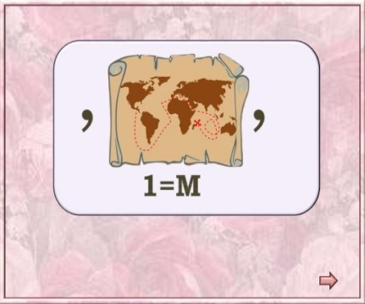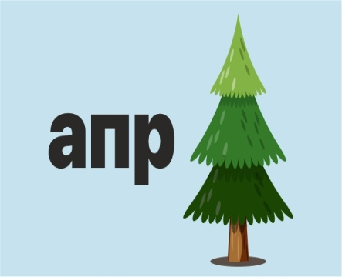
- Я думаю, что вы уже догадались, о какой поре года мы будем сегодня говорить.
- Вот и пришла весна. И мы попали в сказку. Но, какая сказка без сказочных героев? Таким сказочным героем будет Красавица-Весна.
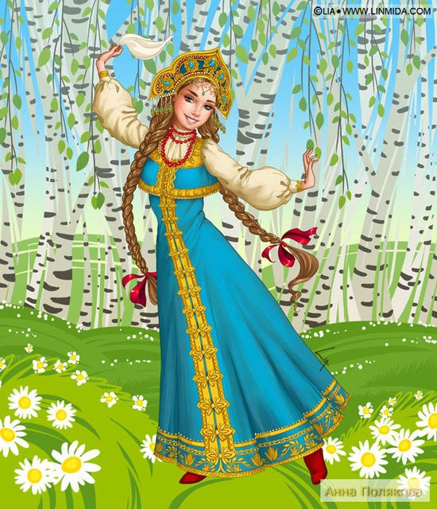
- Итак, тема занятия «Неповторимая весна». Весна-красна принесла вам работы, которые выполнили ребята из другой школы.
- Посмотрите на работы выполненные ребятами. Все рисунки разные.
- Похожи ли они друг на друга? (Ответы детей)
- А что все-таки общее между ними? (Ответы детей)
- Деревья нарисованы при помощи трубочки для коктейля выдуванием рисунков из капли краски. Выполнение живописного изображения весеннего пейзажа с использованием нетрадиционной техники изобразительной деятельности – выдувание рисунков.
- Многие художники и поэты восхищаются этим удивительным временем года. - И благодаря их произведениям мы можем увидеть и почувствовать абсолютно разную весну.
- Послушайте, пожалуйста, стихотворение, которое называется «Март". Написала его Гайда Лагздынь. Расскажет вам его Артеменко Алексей
Мы сегодня рано встали.
Нам сегодня не до сна!
Говорят, скворцы вернулись!
Говорят, пришла весна!
А на улице мороз.
Снег летит колючий,
И ползут по облакам
В белых шубах тучи.
Ждём, весна. Давным-давно,
А ты бродишь где-то!
Без тебя ведь не придёт
Солнечное лето!
- Какой месяц описывается в данном стихотворении? (Март)
- Какие особенности первого весеннего месяца? (Морозно, небо хмурое, прилетают птицы, еще лежит снег.)
- Таким образом, описывает поэт самый первый весенний месяц.
- Художники тоже любят изображать этот удивительный весенний месяц.
- Перед вами картина Исаака Левитана «Март»
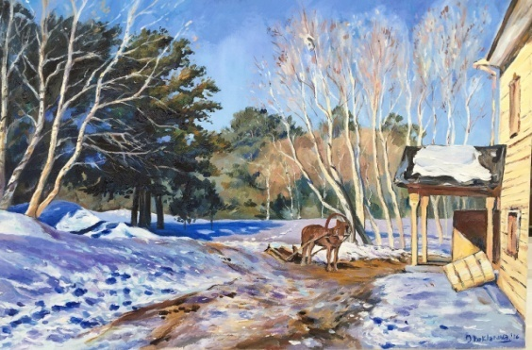
- Какие фрагменты на картине говорят о том, что это начало весны?
- Теплое солнышко топит рыхлый снежок. Поскольку деревья покрыты -снегом, листьев еще нет, можно разглядеть присутствие скворечника на дереве. На полосах дороги уже растаял снег. Лошадка томится на солнышке.
-Хорошо!
- А теперь послушайте стихотворение Самуила Маршака «Апрель!Апрель!». Вам его расскажет Макаров Владислав
Апрель! Апрель!
На дворе звенит капель.
По полям бегут ручьи,
На дорогах лужи.
Скоро выйдут муравьи
После зимней стужи.
Пробирается медведь
Сквозь густой валежник.
Стали птицы песни петь
И расцвел подснежник.
- Какие перемены в природе описывает автор стихотворения?
- А теперь рассмотрим картину Василия Бакшеева «Голубая весна»
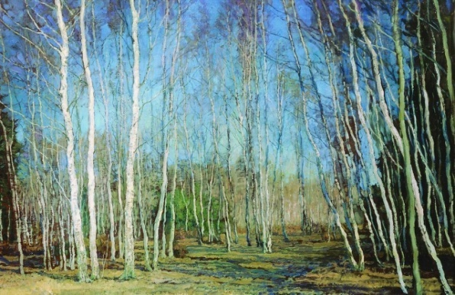

- Что вы можете рассказать о весне, представленной в этой картине?
- С бесподобным мастерством художник сочетает желтизну прошлогодней листвы, розоватую дымку, окутавшую дальний лес, звонкую голубизну неба и чистую белизну деревьев.
- И еще одно стихотворение, конечно же, о мае месяце, которое написал
Иван Эвенберг. Вам расскажет Артеменко Алексей
Зелень на деревьях
Первые листочки.
И на всех газонах –
Желтые цветочки.
Уличная серость
Солнышком согрета,
Свежестью залита.
Ярким майским цветом.
В голубом раздолье
Щебет не смолкает,
Пятнышком веселым
Бабочка порхает.
- Какую природу описывает автор стихотворения?
- А вот какую картину написал Станислав Жуковский под названием «Старая усадьба. Май»
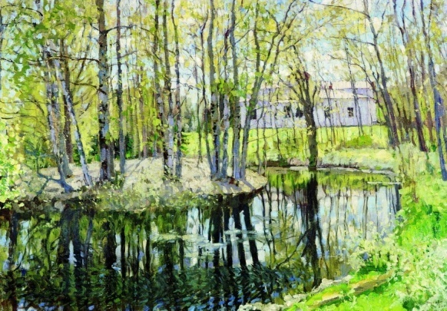
- Этот художник очень любил изображать старинные русские усадьбы в сочетании с великолепием пейзажей разных времен года.
- Ребята, вы почувствовали разницу между тремя месяцами весны?
- Перед вами висят репродукции картин.
- Каким жанром изобразительного искусства можно назвать эти картины?
- Пейзажем. Совершенно верно.
- Что же такое пейзаж?
- Пейзаж – это портрет природы.
- Ребята вы уже устали?
- Сейчас мы с вами немножко отдохнем и выполним танцевальную физкультминутку «Двигайся как я»
- Садимся ребята. Давайте перед началом работы повторим с вами технику безопасности.
Требования безопасности во время занятий.
1. Выполнять все действия только по указанию учителя.
2. Не делать резких движений во время работы.
3. Соблюдать порядок на рабочем месте и дисциплину.
4. Осторожно пользоваться красками и необходимыми на уроке материалами.
5. Не покидать рабочее место без разрешения учителя.
- Сейчас мы с вами при помощи полученных знаний выполним живописное изображение пейзажа.
- Какой у нас сейчас месяц?( Апрель).
- Сегодня мы с вами будим рисовать апрельский пейзаж.
- Сейчас я расскажу каждый этап рисования.
- Ребята, для начала мы с вами должны нарисовать небо при помощи губки.
- Затем мы рисуем землю так же при помощи губки. Далее мы будим выдувать деревья с помощью трубочки. В конце мы кисть дорисовываем почки на деревья, солнце и птиц.
- А теперь приступаем к работе.
- Начинаем рисовать фон.
- Вместе со мной делим лист на две части, определяя небо и землю.
- Берем спонжик, смачиваем, выжимаем лишнюю воду. Мокаем губку в голубую акварель и рисуем небо.
- Моем губку, выжимаем лишнюю воду, мокаем губку в зеленю краску и рисуем землю.
- Дадим возможность нашему фону высохнуть. А сами посмотрим не большой видеоролик о том, как можно нарисовать дерево с помощью трубочки. (Выдувания деревьев при помощи трубочки).
- Создаем композицию из деревьев. Берем трубочки для коктейлей и каплю коричневой гуаши выдуваем деревья.
-.Украшаем наш рисунок недостающими элементами. Берем кисточку и коричневую гуашь, рисуем почки, моем кисть. Солнце мы рисуем желтой гуашью, птиц черной.
- Ребята, а теперь давайте сделаем выставку наших работ. Какие красивые апрельские пейзажи у нас получились.
- Сейчас мы исполним песню «Весенняя полечка»
Солнышко смеется,
А сосульки плачут.
Солнечные зайчики
По дорожке скачут.
Солнечные зайчики
По дорожкам скачут.
Прыг-скок, прыг-скок, прыг-скок, прыг-скок!
Мамочка, ты слышишь,
Как по нашей крыше
Кошки ходят и коты.
Ну-ка, вы, потише!
Кошки ходят и коты.
Ну-ка, вы, потише!
Мяу, мяу, мяу, мяу! Брысь!
Отворим окошко,
Подождем немножко.
Прилетайте к нам, скворцы,
Вот пшено и крошки.
Прилетайте к нам, скворцы,
Вот пшено и крошки.
Чик-чирик, чик-чирик, чик-чирик, чик-чирик! Летите!
Солнце греет ушки,
Гладит по макушке,
Дарит мамочке и мне
Рыжие веснушки.
Дарит мамочке и мне
Рыжие веснушки.
- Давайте с вами вспомним, что такое пейзаж? (Пейзаж – это портрет природы.)
Рефлексия «Палитра настроения»
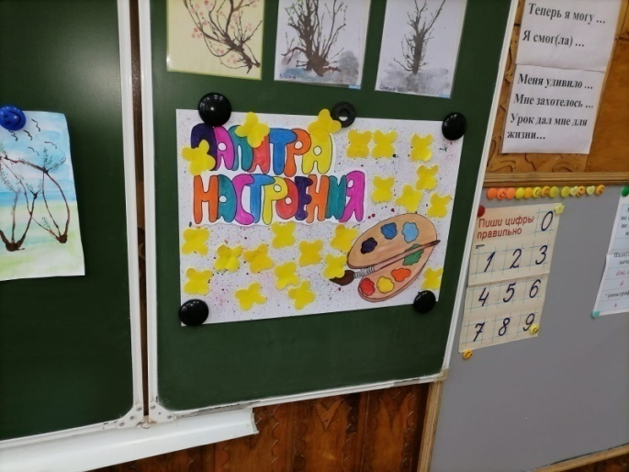
- Молодцы!

